附件 2 ： 平台线下自购及报销流程
线下自购流程：课题组成员申请线下自购单→课题组负责人审批
（可以根据需要设置多级审批）→申请人验货后操作“入库”（实现库存管理）、打印报销单、填写《中国石油大学（华东）化学试剂线下自购情况说明》、打印纸质版签字→线下财务报销。
注意：管控品 （易制毒和易制爆类危险化学品） 禁止线下自购。
一、课题组成员申请线下自购：
点击“申购管理”→“线下自购”，线下自购单填写分为四个步骤，分别填写相关信息后点击提交；
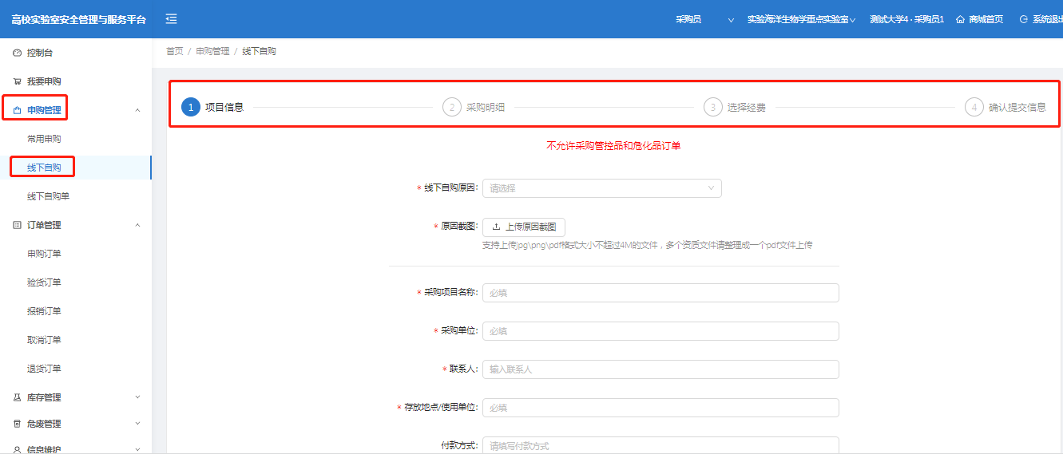

二、课题组负责人审核：
课题组负责人点击“审批管理”→“团队线下自购审批”中点击“通过”或者“拒绝”完成审批。
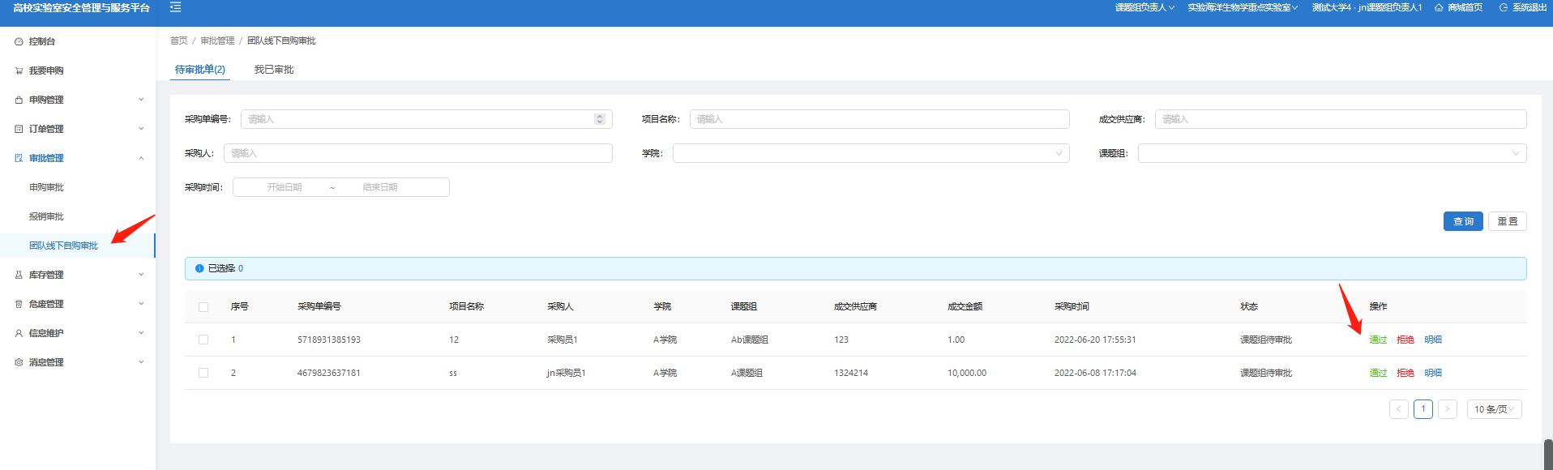
三、入库/打印报销单
在“线下自购单”→“全部订单”里，可看到订单状态为“审核通过”，点击“详情”按钮可以打印报销清单、修改经费、查看审批日志、入库。
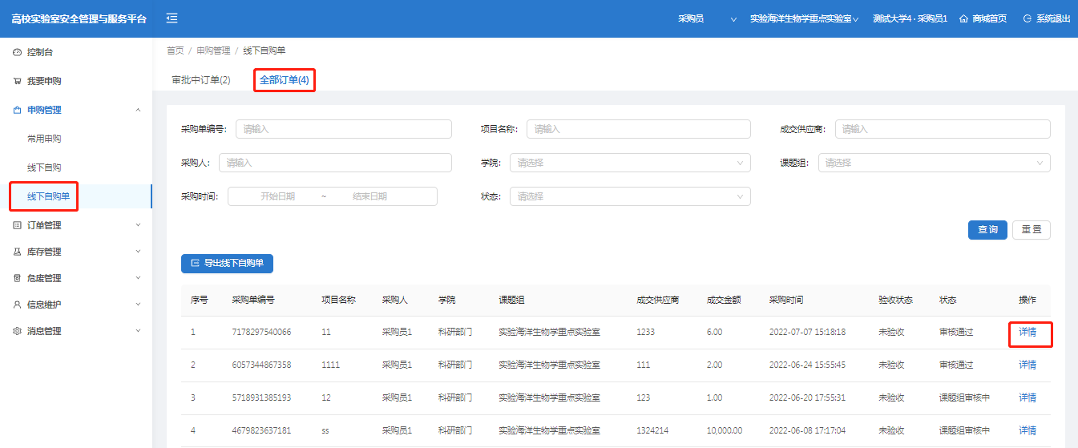
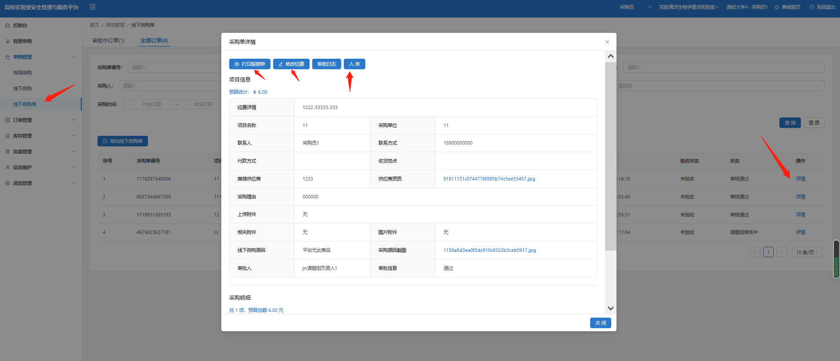
线下自购形成的验收单如下图所示。
